**Программа PRO32Connect**

1. Регистрация

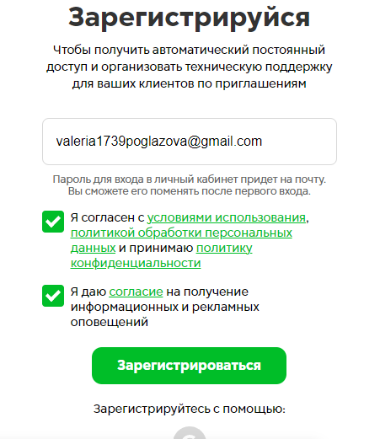

Установка приложения позволяющее управлять компьютером

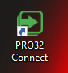

1. Добавить студентов из своей подгруппы в 1-ну команду и распределить права доступа.

**Тип программы:** Программа удаленного доступа и управления

**Функции:**

• Доступ к удаленным компьютерам с Windows по протоколу RDP

• Управление удаленными компьютерами в графическом режиме

• Передача файлов между локальным и удаленным компьютерами

• Функции чата и голосовой связи

• Управление правами доступа и пользователями

**Настройки:**

• Настройка параметров подключения к серверу

• Управление настройками безопасности

• Настройка опций управления правами доступа

• Настройка параметров интерфейса программы

**Создание пользователей:**

• Создание новых пользователей с различными уровнями доступа

• Настройка прав доступа для каждого пользователя

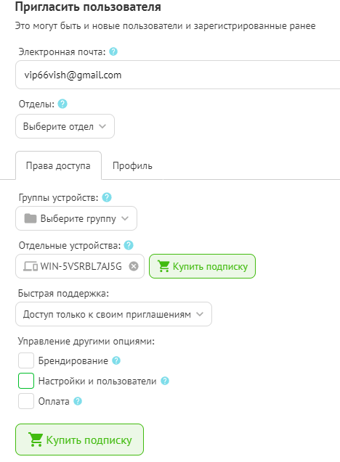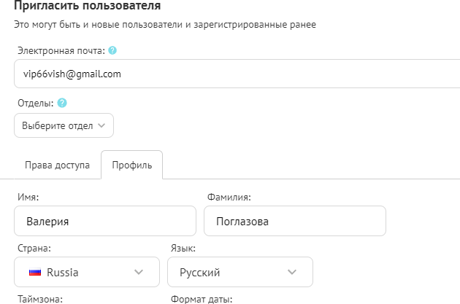

**Создание ресурсов:**

• Создание ресурсов, таких как группы компьютеров, на которые можно предоставить права доступа

**Права доступа:**

• Настройка прав доступа для пользователей к ресурсам

• Определение полномочий для управления правами доступа

**Демонстрация работы с программой:**

**Подключение от клиента к серверу:**

1. Запустите программу PRO32Connect на клиентском компьютере.

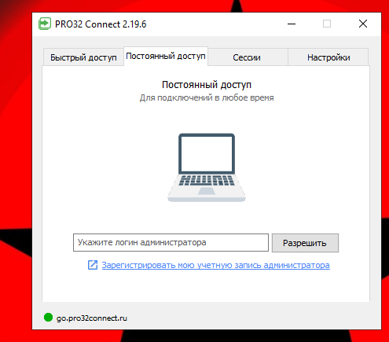

2. Укажите учетные данные для подключения и нажмите "Разрешить". Затем

жмём на "Установить"

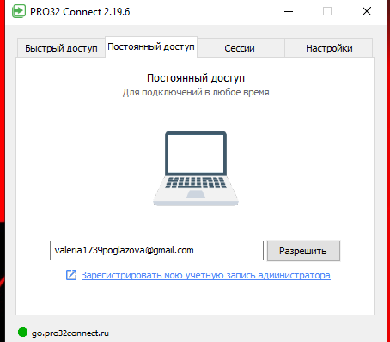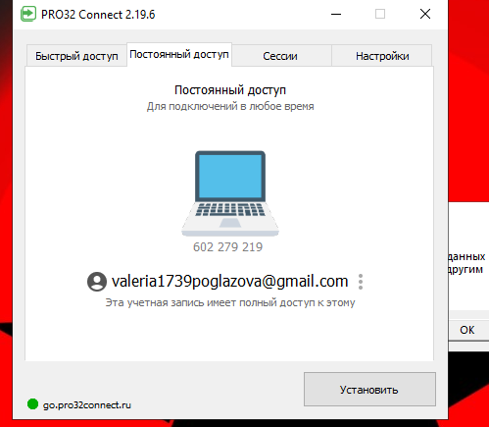

4. Перейдите на вкладку "Постоянный доступ" и Нажмите кнопку "Подключить".

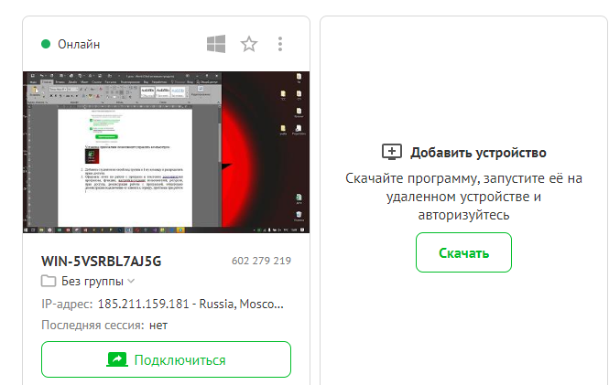

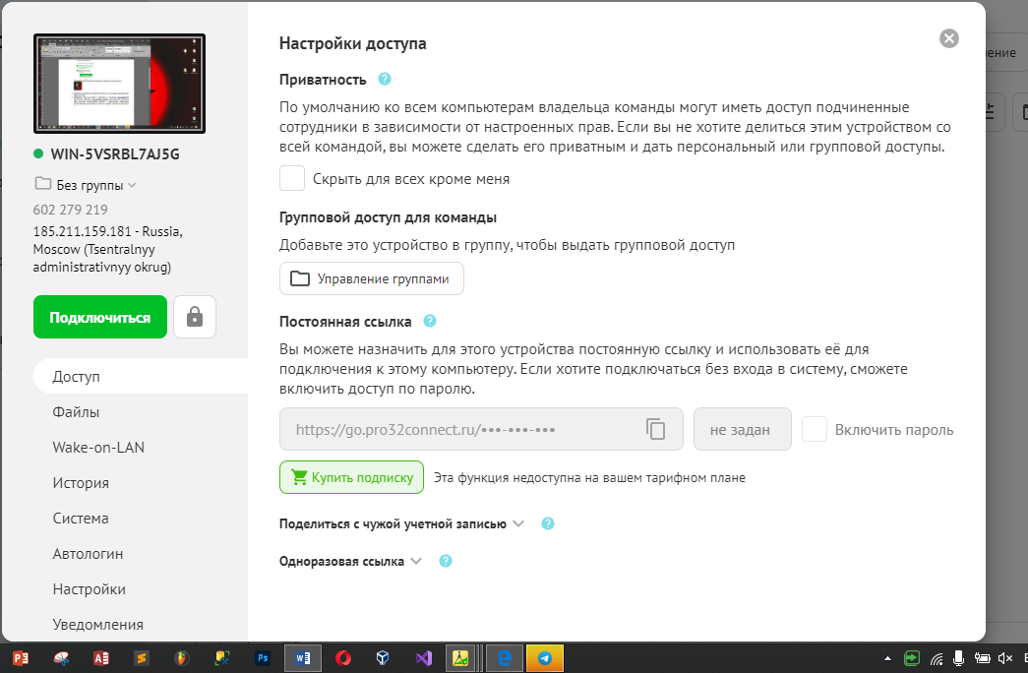

Нажмите "Разрешить"

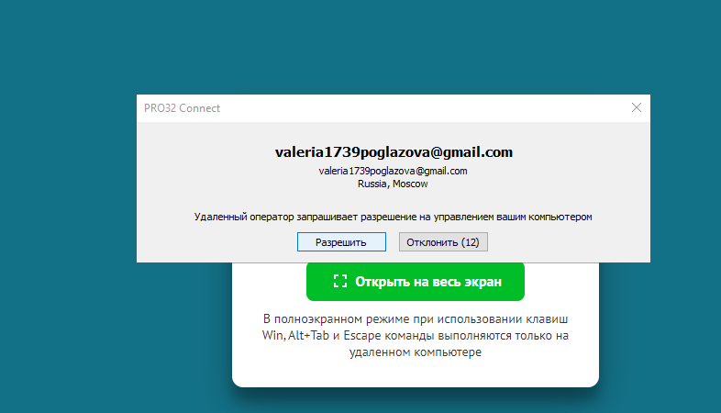

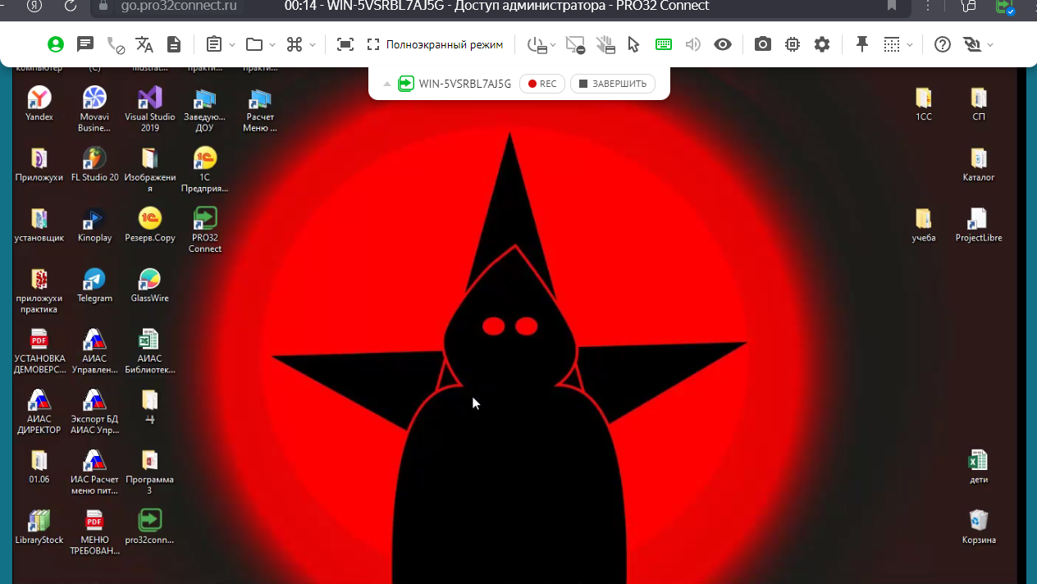

Подключение к удаленному устройству по временному коду

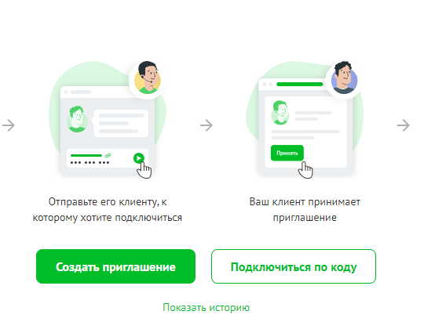

Вводим код для подключения

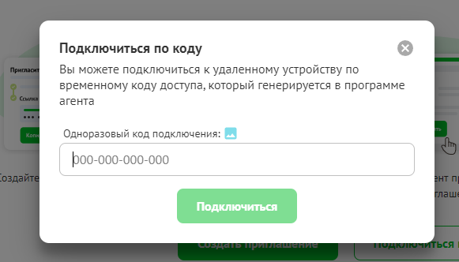

Управление удаленным компьютером:

1. После подключения появится графический интерфейс удаленного рабочего стола.



2. Используйте мышь и клавиатуру для управления удаленным компьютером.

3. Доступны различные функции для взаимодействия с удаленным компьютером, такие как:

- Передача файлов

- Чат и голосовая связь

- Перезагрузка удаленного компьютера

Создание и настройка прав доступа:

1. Перейдите в раздел "Управление правами доступа".

2. Создайте новых пользователей и настройте их права доступа.

3. Назначьте права доступа для каждого пользователя к ресурсам.

**Проблемы при работе:**

• Не удается подключиться к серверу: Проверьте правильность IP-адреса/имени хоста и учетных данных, убедитесь, что RDP-порт открыт на сервере.

• Низкая производительность: Убедитесь, что у вас стабильное интернет-соединение, закройте любые ненужные приложения на клиентском и серверном компьютерах.

• Ошибки при передаче файлов: Проверьте наличие свободного места на удаленном компьютере, убедитесь, что имя файла не содержит недопустимых символов.

• Проблемы с безопасностью: Используйте надежные пароли, включите двухфакторную аутентификацию, регулярно обновляйте программное обеспечение PRO32Connect.